

**ОТЧЕТ**

по лабораторной работе №7

«Оценка параметров программного проекта с использованием метода функциональных точек и модели COCOMO II»

Студент: Зыкин Д.А.

Группа: ИУ7-83

Преподаватели: Барышникова М.Ю.,

Силантьева А.В.

Москва, 2020 г.

**Цель работы:** ознакомление с существующими методиками предварительной оценки параметров программного проекта и практическая оценка затрат на примере методики COCOMO II.

**Содержание проекта:** рассчитать количество функциональных точек для разрабатываемого программного приложения. С этой целью разработать программный инструмент. Произвести оценку трудозатрат и длительности разработки по методике COCOMO II с использованием моделей композиции приложения и ранней разработки архитектуры. Определить среднюю численность команды разработчиков. На основе экспертной оценки стоимости человеко-месяца произвести предварительную оценку бюджета проекта. Дать заключение о применимости метода функциональных точек и модели COCOMO II, а также их сравнения с базовой моделью СОСОМО для решения поставленной задачи с учетом своего варианта.

**Содержание индивидуального задания:**

Компания получила заказ на разработку клиентского мобильного приложения брокерской системы. Программа позволяет просматривать актуальную биржевую информацию, производить сделки и отслеживать их выполнение. Приложение имеет 4 страницы: авторизация, биржевые сводки, заявки, новая заявка. Страница авторизации содержит два поля ввода и одну командную кнопку, а также флажок для запоминания параметров авторизации. Страница биржевых сводок содержит таблицу, содержащую колонки: Ценная бумага, Цена, Изменение, кнопку «Добавить» и диалоговое окно с одним полем для ввода и двумя командными кнопками. Заявки содержат таблицу, содержащую колонки: Тип, Имя бумаги, Цена, Количество. При нажатии на любую строку таблицы появляется контекстное меню с возможностью удалить или изменить заявку. Страница новой заявки позволяет оформить заявку на покупку или продажу ценной бумаги и состоит из 4 полей: Бумага, Цена, Покупка (булева переменная) и кнопка «Оформить».

Характеристики продукта:

1. Обмен данными - 5.
2. Распределенная обработка -5
3. Производительность -3
4. Эксплуатационные ограничения по аппаратным ресурсам – 2
5. Транзакционная нагрузка – 3
6. Интенсивность взаимодействия с пользователем (оперативный ввод данных) – 4
7. Эргономические характеристики, влияющие на эффективность работы конечных пользователей - 1
8. Оперативное обновление – 4
9. Сложность обработки – 4
10. Повторное использование – 0
11. Легкость инсталляции – 1
12. Легкость эксплуатации/администрирования – 2
13. Портируемость – 2
14. Гибкость- 2

Для реализации проекта была сформирована новая команда разработчиков, у отдельных членов которой имеется некоторый опыт создания систем подобного типа. В целях сплочения команды были проведены определенные мероприятия, что обеспечило на старте проекта приемлемую коммуникацию внутри коллектива. Заказчик не настаивает на жесткой регламентации процесса, однако график реализации проекта довольно жесткий. Несмотря на то, что предметная область является для разработчиков относительно новой, анализу архитектурных рисков было уделено лишь некоторое внимание. Организация только начинает внедрять методы управления проектами и формальные методы оценки качества процесса разработки. Надежность и уровень сложности (RCPX) разрабатываемой системы оцениваются как очень высокие, повторного использования компонентов не предусматривается (RUSE). Возможности персонала (PERS) – средние, его опыт работы в разработке систем подобного типа (PREX) низкий. Сложность платформы (PDIF) высокая. Разработка предусматривает очень интенсивное использование инструментальных средств поддержки (FCIL). Заказчик настаивает на жестком графике (SCED).

**Описание методики функциональных точек**

Этот метод используется для измерения производительности взамен устаревшего линейного подхода, где производительность измерялась количеством строк программного кода. Впервые функциональные точки (function points) были предложены сотрудником IBM Аланом Альбрехтом в 1979 г.

Преимуществом данного метода является то, что поскольку применение функциональных точек основано на изучении требований, то оценка необходимых трудозатрат может быть выполнена на самых ранних стадиях работы над проектом. Для поддержки и развития данного метода в 1986 г. была создана Международная группа пользователей функционального измерения (IFPUG — International Function Point User Group).

Определение числа функциональных точек является методом количественной оценки ПО, применяемым для измерения функциональных характеристик процессов его разработки и сопровождения независимо от технологии, использованной для его реализации.

Трудоемкость вычисляется на основе функциональности разрабатываемой системы, которая, в свою очередь, определяется путем выявления функциональных типов —логических групп взаимосвязанных данных, используемых и поддерживаемых приложением, а также элементарных процессов, связанных с вводом и выводом информации.

**Описание методики COCOMO II**

COCOMO II является развитием стандартного COCOMO. В методику входят три различные модели оценки стоимости:

* Модель композиции приложения –это модель, которая подходит для проектов, созданных с помощью современных инструментальных средств. Единицей измерения служит объектная точка
* Модель ранней разработки архитектуры. Эта модель применяется для получения приблизительных оценок проектных затрат периода выполнения проекта перед тем как будет определена архитектура в целом. В этом случае используется небольшой набор новых драйверов затрат и новых уравнений оценки. В качестве единиц измерения используются функциональные точки либо KSLOC
* Постархитектурная модель –наиболее детализированная модель СОСОМОII, которая используется после разработки архитектуры проекта. В состав этой модели включены новые драйверы затрат, новые правила подсчета строк кода, а также новые уравнения

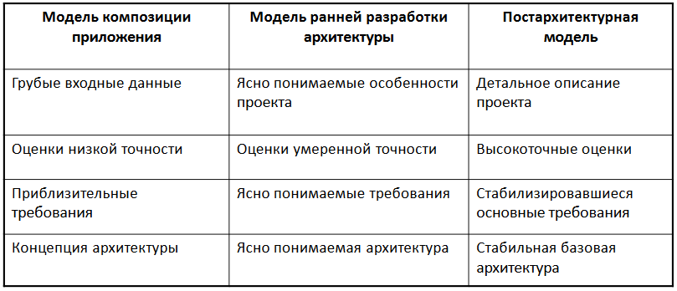

Рисунок 1. Характеристики моделей оценки

В данной работе рассматриваются модель композиции приложения и модель ранней разработки архитектуры.

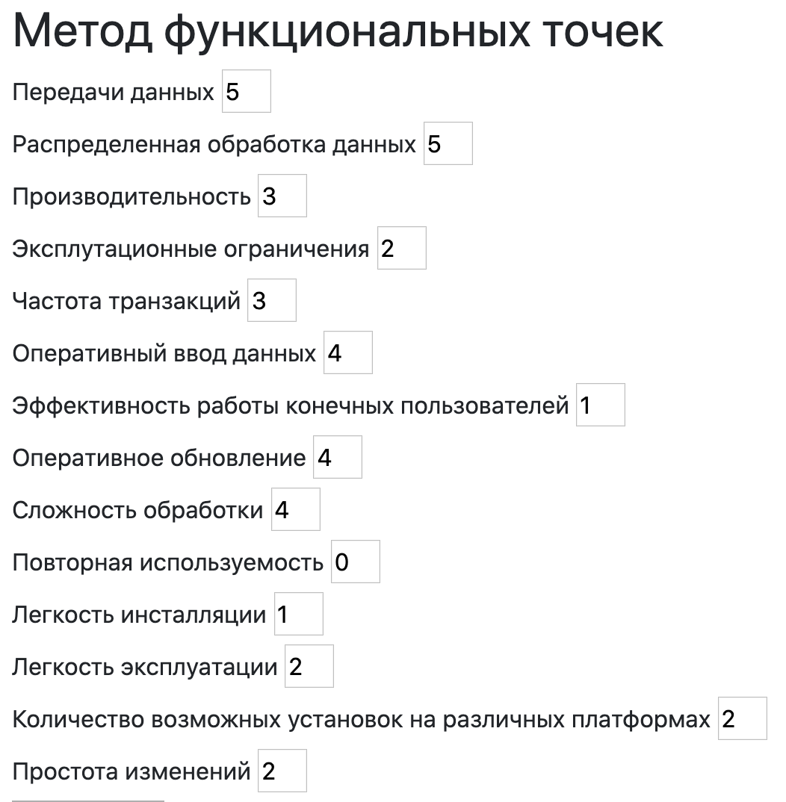

Рисунок 2. Системные параметры приложения

Интерфейс построчно соответствует таблице, приведенной в лекции (рис. 3)

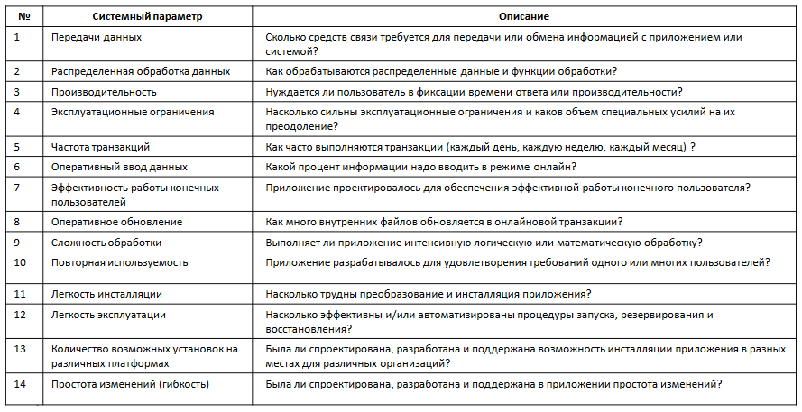

Рисунок 3. Таблица определения системных параметров приложения

Таблица в середине формы используется для изменения параметров COCOMO II (рис. 4). Значения колонки Value соответствуют значению параметра. Значения варьируются от 0 до 5, что где 0 – очень низкий уровень, а 5 – сверхвысокий.

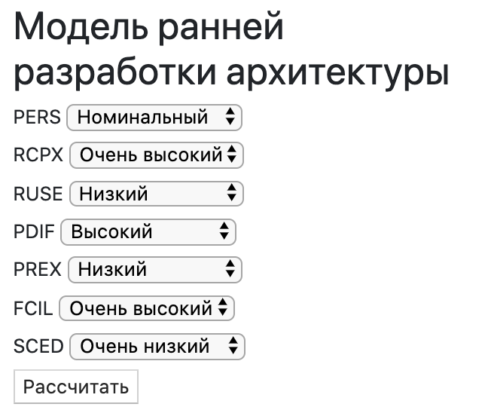

Рисунок 4. Параметры COCOMO II

Для задания параметров степени в методике COCOMO II используется ряд выпадающих список в правой стороне формы. (рис. 5) Каждый элемент списка построчно соответствует значениям из лекций.

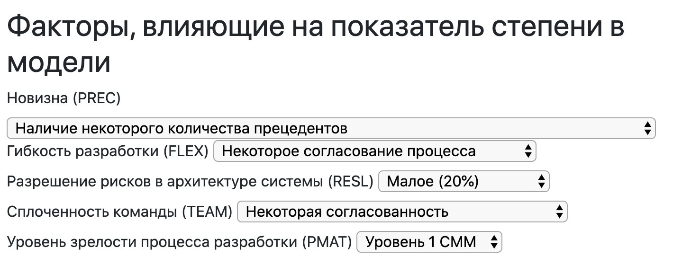

Рисунок 5. Настройка параметров степени

Чтобы вычислить значения по методике COCOMO II модели ранней разработки архитектуры используется кнопка «Рассчитать».

**Применение модели композиции приложения**

Для применения модели композиции приложения необходимо оценить количество объектных точек в проектируемом проекте.

По условию задачи, проект состоит из четырех форм, двух отчетов и двух модулей.

Рассмотрим формы:

1. Авторизация. Средняя сложность
2. Биржевые сводки. Средняя сложность
3. Заявки. Средняя сложность
4. Новая заявка. Средняя сложность

Отчеты:

1. Список заявок. Средняя сложность
2. Биржевые сводки. Средняя сложность

Модули:

1. Модуль авторизации
2. Модуль работы с биржей

Подсчитаем количество объектных точек:

2 формы низкой сложности, 2 формы средней сложности, 2 отчета средней сложности, 2 модуля. Итого:

По условию задачи (брокерское приложение) количество объектных точек было оценено в 38 штук.

**Применение модели ранней разработки архитектуры**

Для применения данной модели необходимо вычислить значение KLOC с помощью методики функциональных точек.

Внешние вводы – это отображение рассчитанных данных: количество DET-элементов, связанных с 1 ссылкой на файл (FTR), равно 4; количество DET-элементов, связанных с 2 ссылками на файл (FTR), равно 1; количество DET-элементов, связанных более, чем 2 ссылками на файл (FTR), равно 1.

Внешние выводы – это отображение рассчитанных данных: количество DET-элементов, связанных с 1 ссылкой на файл (FTR), больше 20; количество DET-элементов, связанных с 2 ссылками на файл (FTR), равно 1; количество DET-элементов, связанных более, чем 3 ссылками на файл (FTR), равно 1.

Внешние запросы – элементарный процесс, состоящий из комбинации «запрос/ответ», не связанный с вычислением производных данных или обновлением внутренних логических файлов (базы данных). Количество DET-элементов, связанных с 1 ссылкой на файл, равно 15; количество DET-элементов, связанных с 2 ссылками на файл, равно 1; количество DET-элементов, связанных более, чем 3 ссылками на файл, равно 1.

Внутренние логические файлы – это программные модули программы. Количество DET-элементов, связанных с 1 типом элементов-записей (RET), равно 10; количество DET-элементов, связанных с 2-5 типами элементов-записей (RET), равно 5; количество DET-элементов, связанных более чем 5 типом элементов-записей (RET), равно 5.

Внешние интерфейсные файлы используются для взаимодействия различных программ. В данном приложении, количество DET-элементов, связанных с 1 типом элементов-записей (RET), равно 4; DET-элементов, связанных с 2-3 типами элементов-записей (RET), равно 2; DET-элементов, связанных более, чем 3 типом элементов-записей (RET), равно 1.

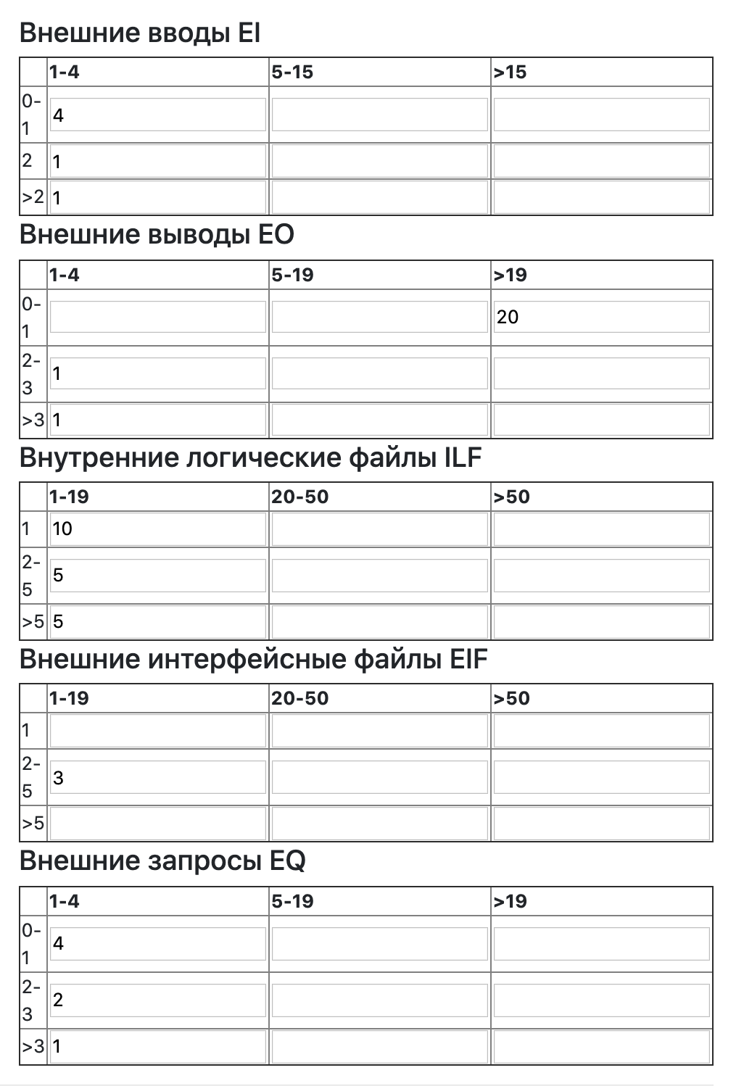

Рисунок 6. Ввод данных о ФТ

**Применение методики для конкретной задачи** 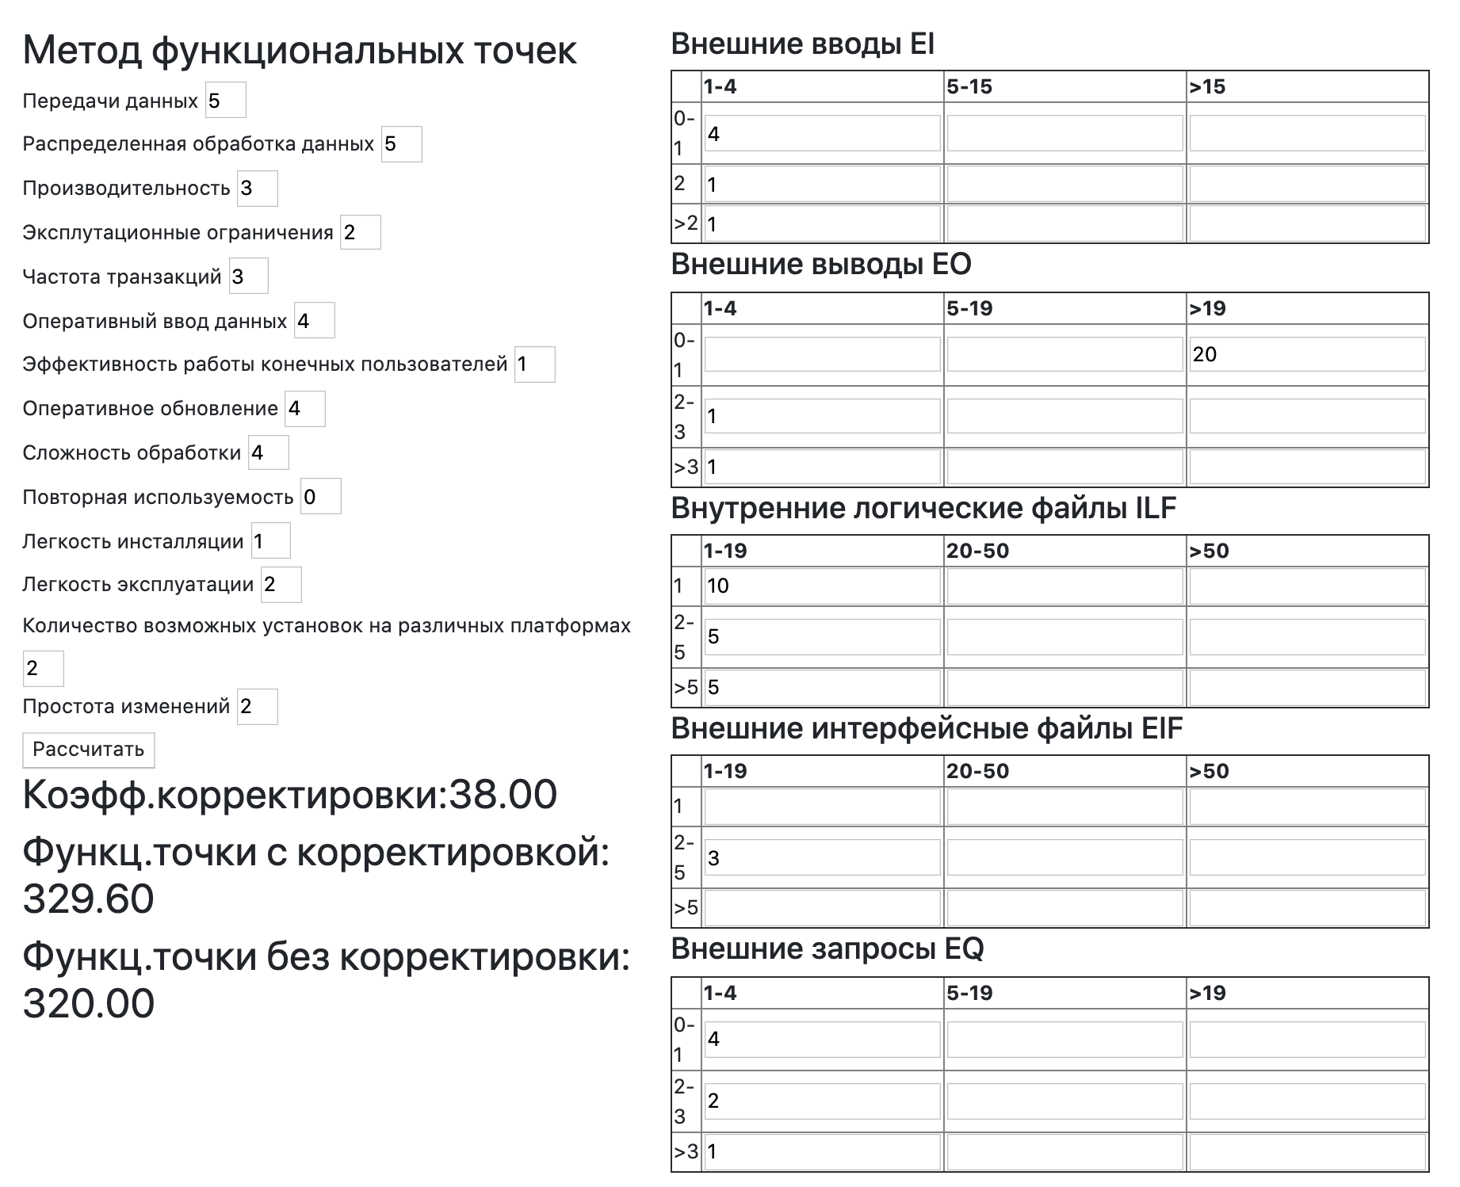

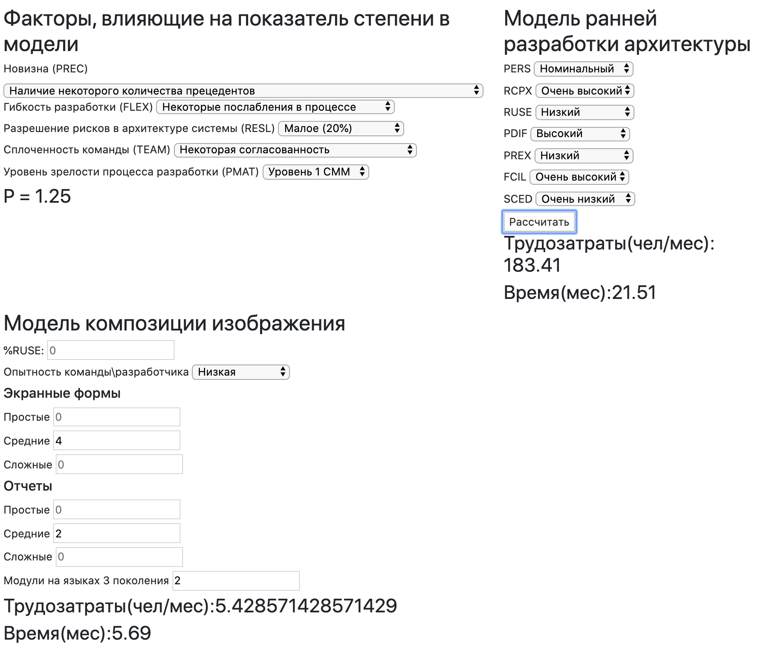

Рисунок 7. Результаты работы

**Вывод**

Методика COCOMO II, как и ее первая версия, позволяет досочно быстро оценить длительность и трудозатраты проекта, основываясь на субъективных данных. В условиях отсутствия объективной информации о предполагаемых трудозатратах особенно важно правильно спрогнозировать характеристики проекта.

Методика функциональных точек позволяет оценить размер программного продукта на этапе его проектирования. С помощью этого подхода можно применять методики COCOMO, которым необходимо знание о размере продукта. Хотя методика функциональных точек является неточной (как и любая методика прогнозирования), этих результатов достаточно для общего понимания объемов работ и получения приблизительных оценок параметров проекта.